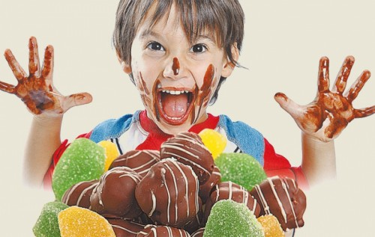
ДІТИ ТА СОЛОДОЩІ
Без новорічних солодощів не минає свято. Їх приносять гості, роздають у школах та в дитячих садочках, і неодмінно додають до пакунків з подарунками.
Цукерки, шоколад, печиво, торти – загалом майже 13 кілограмів солодкого на рік у середньому з’їдає українець. А під час свят попит на ласощі зростає. Практично всі діти дуже люблять солодке. Батьків мучить питання, в якій кількості допустимо вживання малюком солодощів і як обмежити цю кількість.
Дітям до року солодке не рекомендується давати в їжу, оскільки імунна і травна системи малюка ще не налагодили свою роботу. Малюкам можна давати солодке у вигляді природних цукрів – це фруктоза і лактоза маминого молока. Не слід підсолоджувати воду чи кефір.
Починати можна після року із зефіру або пастили, мармеладу без цукрової присипки. Цукор може викликати бродіння в кишківнику, а звідси проблеми з випорожненнями і висипання. Діти, схильні до діатезу, не потребують солодких продуктів до 2-х років. Їх введення можливе, але пізніше та з обережністю.
Після 3-х років дитині можна починати давати солодке у вигляді тортів чи тістечок. До цього моменту травна система майже повністю організована і може переробити дані продукти.
Льодяники й карамельки можна пропонувати малюкові тільки з 4-х років, оскільки існує ризик того, що дитина може вдавитися.
Небезпека споживання надлишкової кількості солодкого полягає в тому, що це може негативно позначитися на стані зубів дитини й спровокувати надмірну вагу. Від величезної кількості солодкого порушується обмін речовин і підвищується навантаження на печінку. Батькам необхідно пояснювати дитині, що зайве вживання солодощів може спровокувати захворювання зубів.
Ніколи не залишайте солодке на очах у дітей, а от фрукти завжди кладіть так, щоб дитина їх бачила. Потрібно навчитися регулювати кількість солодощів, які їсть малюк. Ніколи не використовуйте солодощі як хабар або підкуп дитини, у майбутньому це може викликати негативні наслідки.
Але повністю виключати солодке з раціону дитини теж не можна, тому що солодощі – це чудове джерело енергії. Крім того, цукерки й торти – це просто радість і задоволення для кожної дитини. Головне завдання батьків –правильно і розумно контролювати кількість і якість солодощів, які з’їдаються їх дитиною.
Найголовніше: завжди пам’ятайте, що найкраще виховання дитини – ваш особистий приклад, тому постарайтеся самі не зловживати солодким! Будьте прикладом для своїх дітей, адже вони схильні повторювати все за батьками. Пам’ятайте, що харчування дитини в дошкільному й молодшому шкільному віці впливає на її здоров’я в майбутньому.

Бережіть своє здоров’я і здоров’я своїх дітей! Нехай свята приносять тільки радість і позитивні емоції!

З прийдешніми святами!
З повагою, Чугуївське районне управління
Головного управління Держпродспоживслужби
в Харківській області

